1. 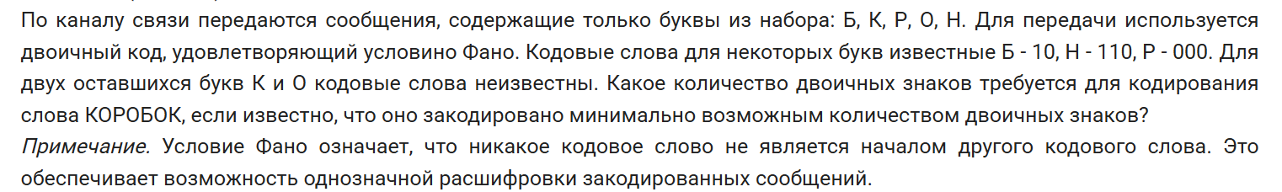
2. 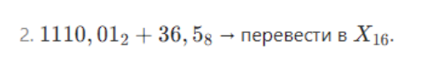
3. 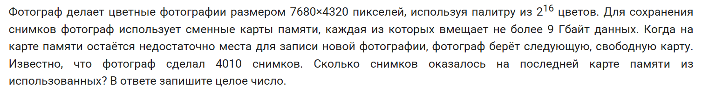
4. 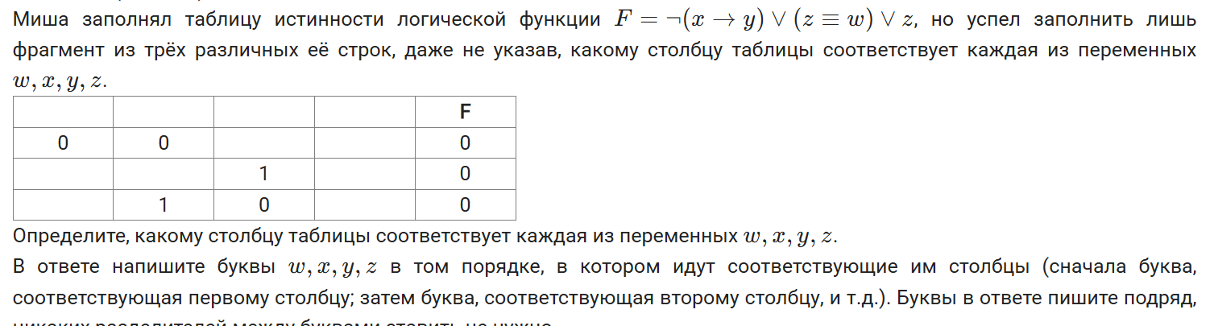
5. 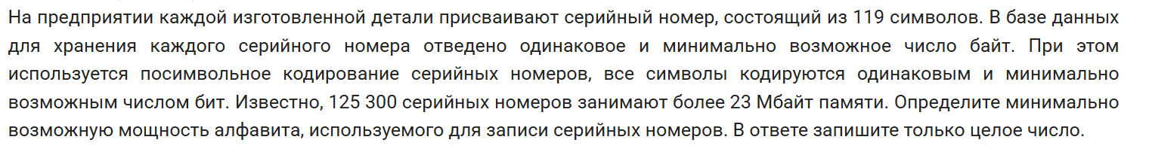
6. 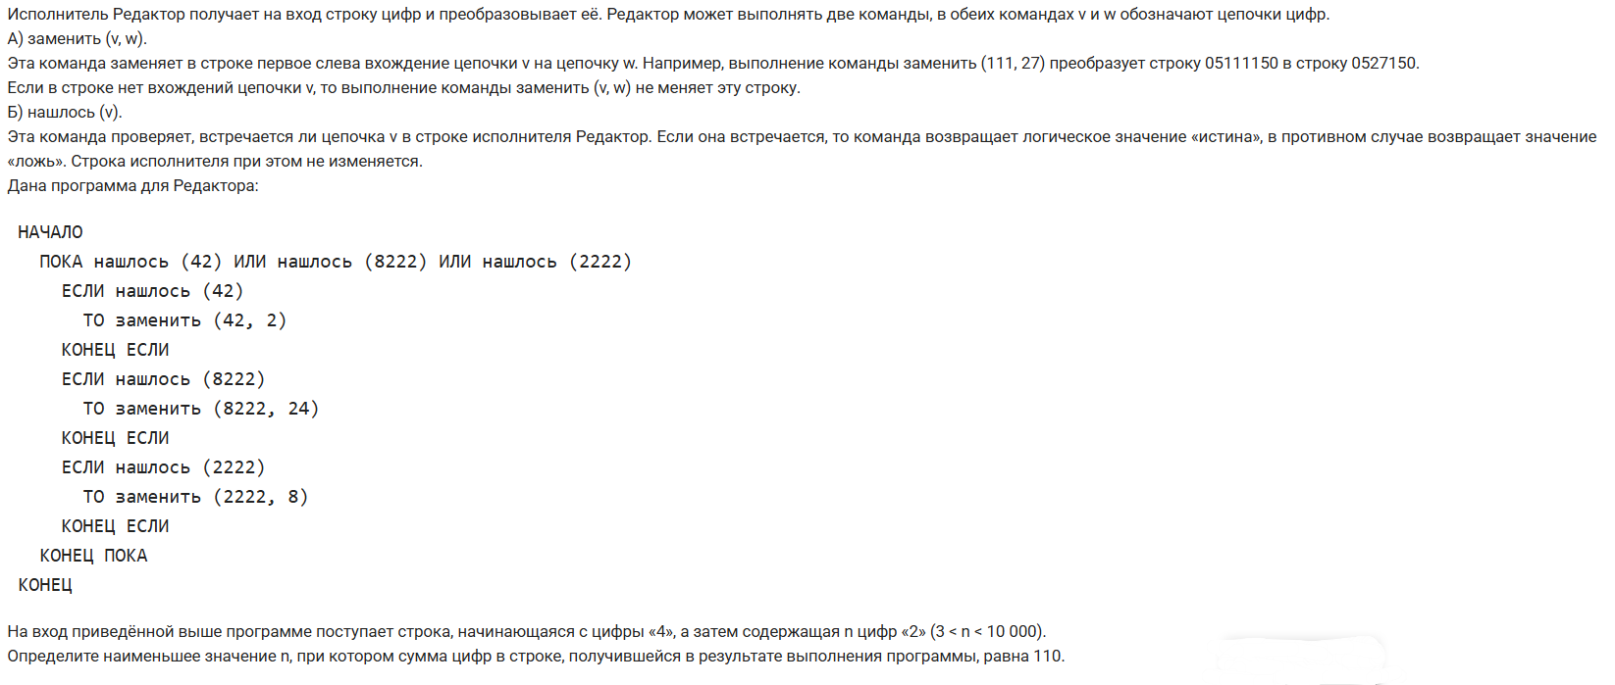
7. 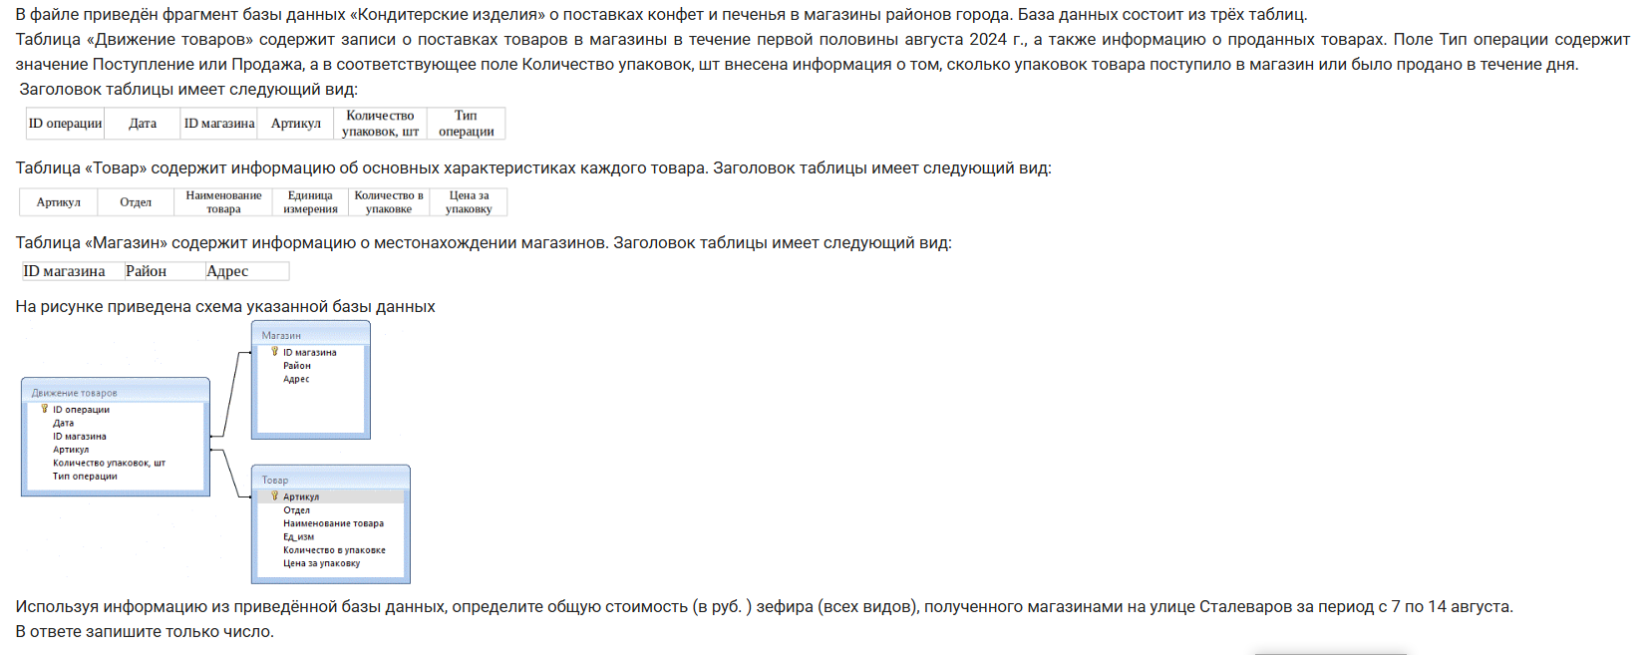
8. 
9. 
10. 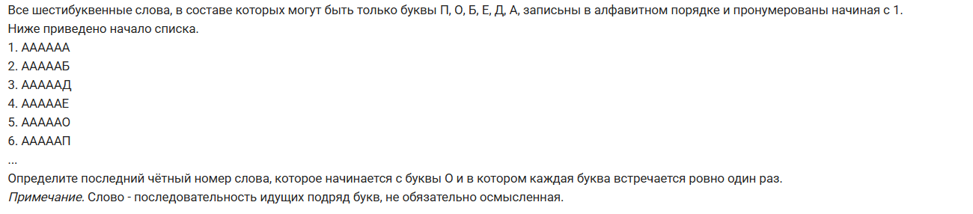
11. В некоторой̆ IT-компании работает 3000 сотрудников. Все сотрудники — профессионалы в различных сферах деятельности. 1080 человек — программисты на языке C++, 1490 человек — программисты на языке Python, 870 — программисты на языке PHP. Из них одновременно на C++ и Python могут программировать 390 человек, на Python и PHP — 270, на С++ и PHP — 250 человек, а 300 сотрудников не являются программистами. Какое количество сотрудников может программировать на всех трех языках программирования?